EL DEPARTAMENTO DE

RECURSOS HUMANOS

(Personal y Concursos)

PERMANECERÁ CERRADO

LOS DÍAS 14, 15 y 18

DE AGOSTO

POR REFORMAS EDILICIAS
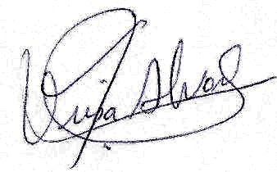

Nirsa Alvarez
Directora de División

